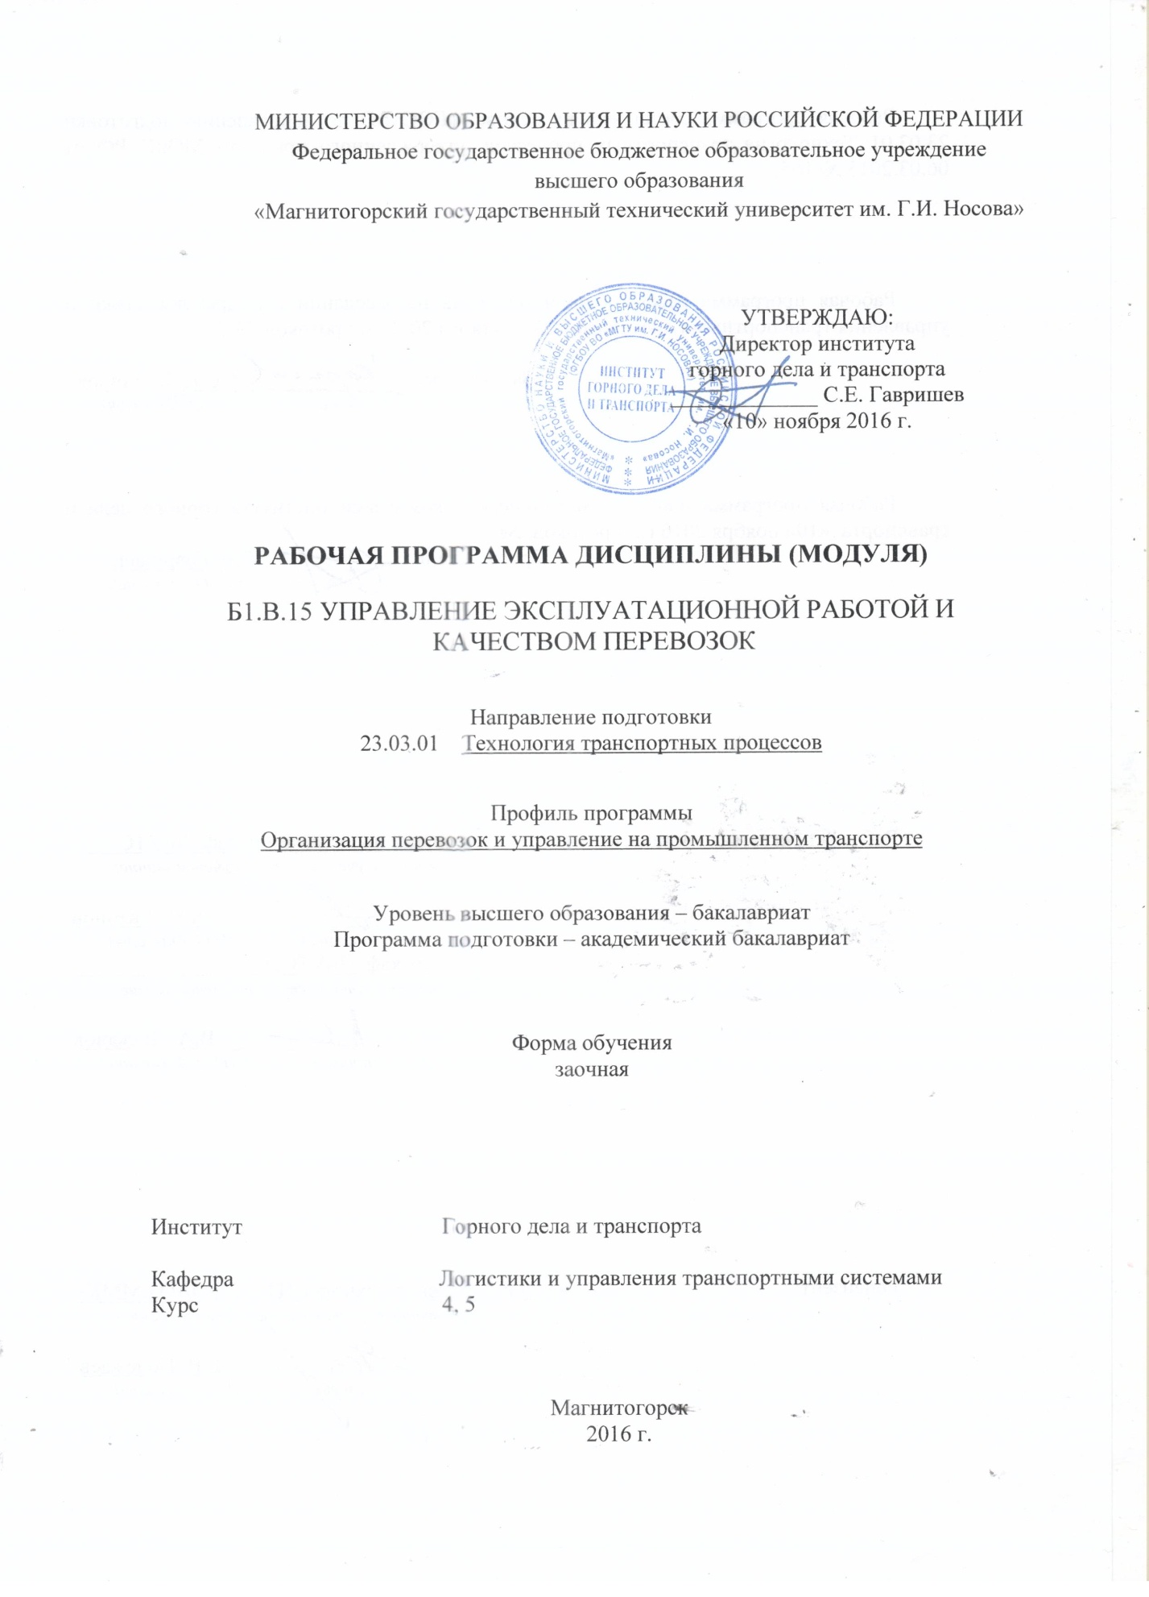

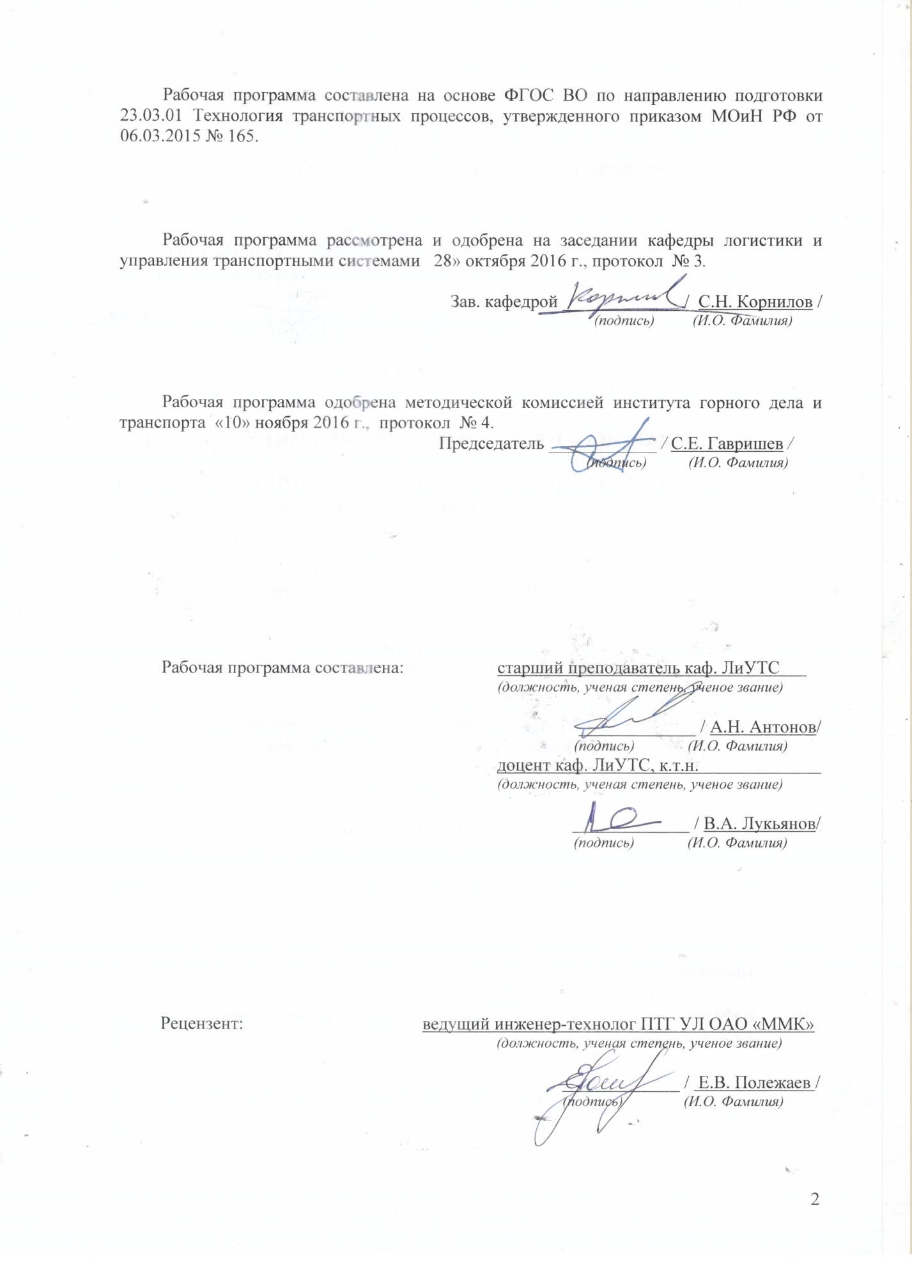



1 Цели освоения дисциплины

Целями освоения дисциплины (модуля) «Управление эксплуатационной работой и качеством перевозок» являются:

формирование профессиональных компетенций в области управления эксплуатационной работой железнодорожного транспорта, изучение обучающимися теоретических основ и формирование практических навыков организации работы железнодорожного транспорта.

**2 Место дисциплины в структуре образовательной программы подготовки бакалавра**

Дисциплина (модуль) «Управление эксплуатационной работой и качеством перевозок» входит в вариативную часть блока 1 образовательной программы.

Для изучения дисциплины необходимы знания (умения, владения), сформированные в результате изучения дисциплин:

«Введение в отрасль»;

«Устройство и эксплуатация железнодорожного подвижного состава»

«Железнодорожные станции и узлы»;

«Управление грузовой и коммерческой работой»;

«Генплан промышленных предприятий»;

«Организация железнодорожных перевозок промышленных предприятий».

Знания (умения, владения), полученные при изучении данной дисциплины будут необходимы при изучении следующих специальных дисциплин:

«Экономика транспорта»;

«Сервис на транспорте»;

«Транспортное экспедирование».

Знания и умения студентов, полученные при изучении дисциплины «Управление эксплуатационной работой и качеством перевозок»» будут необходимы при выполнении выпускной квалификационной работы.

**3 Компетенции обучающегося, формируемые в результате освоения   
дисциплины (модуля) и планируемые результаты обучения**

В результате освоения дисциплины (модуля) «Управление эксплуатационной работой и качеством перевозок» обучающийся должен обладать следующими компетенциями:

| Структурный  элемент  компетенции | Планируемые результаты обучения |
| --- | --- |
| **ПК-12 способностью применять правовые, нормативно-технические и организационные основы организации перевозочного процесса и обеспечения безопасности движения транспортных средств в различных условиях** | |
| Знать | * основы организации перевозочного процесса на железнодорожном транспорте; * методы планирования и оперативного управления работой железнодорожного транспорта. |
| Уметь | * определять продолжительность операций и элементов маневровой и поездной; * определять продолжительность технологических процессов на железнодорожном транспорте и управлять ими; * принимать решения в нестандартных ситуациях, при изменении эксплуатационных условий. |
| Владеть | * умениями использования нормативными документами необходимыми для диспетчерского руководства; * умениями использования элементов управления работой железнодорожного транспорта; * навыками диспетчерского руководства маневровой работой на станциях и управления движением поездов. |
| **ПК-24 способностью к применению методик проведения исследований, разработки проектов и программ, проведения необходимых мероприятий, связанных с управлением и организацией перевозок, обеспечением безопасности движения на транспорте, а также выполнением работ по техническому регулированию на транспорте** | |
| Знать | * основные понятия и определения перевозочного процесса, графика движения; * нормативные документы и методы их исследования. |
| Уметь | * рассчитывать элементы маневровой работы*;* * рассчитывать элементы графика движения для разных видов перевозочного процесса*;* * составлять график движения и план маневровой работы для любого перевозочного процесса. |
| Владеть | * основными умениями расчета элементов маневровой работы; * основными умениями и методами расчета элементов различных типов графиков движения; * методами построения графика движения на полигоне, примыкающего к промышленной системе. |

4 Структура и содержание дисциплины (модуля)

Общая трудоемкость дисциплины составляет 10 зачетных единиц 360 акад. часов, в том числе:

– контактная работа – _53,2_ акад. часов:

– аудиторная – _44_ акад. часов;

– внеаудиторная – _9,2_ акад. часов

– самостоятельная работа – 289,4 акад. часов;

– подготовка к экзамену – 17,4 акад. часа.

| Раздел/ тема  дисциплины | Курс | Аудиторная  контактная работа  (в акад. часах) | | | Самостоятельная работа (в акад. часах) | Вид самостоятельной  работы | Форма текущего контроля успеваемости и  промежуточной аттестации | Код и структурный  элемент  компетенции |
| --- | --- | --- | --- | --- | --- | --- | --- | --- |
| лекции | лаборат.  занятия | практич. занятия |
| 1. Раздел «Технология работы станции» |  |  |  |  |  |  |  |  |
| 1.1. Тема «Введение в организацию перевозок» | 4 | 0,5 |  |  |  | Самостоятельное изучение  учебной и научной литературы. | Текущий контроль успеваемости | *ПК-12– зув* |
| 1.2. Тема «Раздельные пункты и погрузочно-выгрузочные фронты. Организация обработки поездов на промежуточных раздельных пунктах» | 4 | 0,5 | 1/1И |  | 10 | Самостоятельное изучение  учебной и научной литературы, подготовка к выполнению лабораторных работ. | Текущий контроль успеваемости | *ПК-12– зув* |
| 1.3. Тема «Маневровая работа» | 4 | 0,5/0,5И |  | 2/1И | 18 | Самостоятельное изучение  учебной и научной литературы. | Текущий контроль успеваемости | *ПК-12– зув* |
| 1.4. Тема «Операции по обработке поездов и передач по прибытию» | 4 | 0,5 | 2/1И |  | 14 | Самостоятельное изучение  учебной и научной литературы, подготовка к выполнению лабораторных работ. | Текущий контроль успеваемости | *ПК-12– зув* |
| 1.5. Тема «Расформирование и формирование составов поездов и передач на сортировочных горках». Маневровые технические средства | 4 | 1/1И |  | 1/1И | 15 | Самостоятельное изучение  учебной и научной литературы. | Текущий контроль успеваемости | *ПК-12– зув* |
| 1.6. Тема «Процесс накопления вагонов» | 4 | 0,5 | 1 |  | 16 | Самостоятельное изучение  учебной и научной литературы, подготовка к выполнению лабораторных работ. | Текущий контроль успеваемости | *ПК-12– зув*  *ПК-24– зув* |
| 1.7. Тема «Планирование, учет и анализ работы станции» | 4 | 0,5 |  | 1 | 12 | Самостоятельное изучение  учебной и научной литературы. | Текущий контроль успеваемости | *ПК-12– зув*  *ПК-24– зув* |
| **Итого по разделу** |  | 4/2И | 4/2И | 4/2И | 85 |  | Защита первого этапа выполнения курсового проекта |  |
| 2. Раздел «Система организации вагонопотоков» | 4 |  |  |  |  |  |  |  |
| 2.1. Тема «Планирование размеров и корреспонденций грузопотоков» | 4 | 0,5 | 2/1И |  | 17 | Самостоятельное изучение  учебной и научной литературы, подготовка к выполнению лабораторных работ. | Текущий контроль успеваемости | *ПК-12– зув*  *ПК-24– зув* |
| 2.2. Тема «Организация отправительских маршрутов на промышленных станциях» | 4 | 0,5 |  | 2/1И | 14 | Самостоятельное изучение  учебной и научной литературы. | Текущий контроль успеваемости | *ПК-12– зув*  *ПК-24– зув* |
| 2.3 Тема «Основные критерии выбора вариантов плана формирования. Разработка плана форми­рования одногруппных грузовых поездов аналитическими методами и таб­личными способами расчета» | 4 | 0,5 | 2/1И |  | 16,4 | Самостоятельное изучение  учебной и научной литературы, подготовка к выполнению лабораторных работ. | Текущий контроль успеваемости | *ПК-12– зув*  *ПК-24– зув* |
| 2.4 Тема «План формирования внутризаводских вагонопотоков | 4 | 0,5 |  | 2/1И | 16 | Самостоятельное изучение  учебной и научной литературы. | Текущий контроль успеваемости | *ПК-12– зув*  *ПК-24– зув* |
| **Итого по разделу** |  | 4 | 2 | 16/8И | 63,4 |  | Защита курсового проекта | *ПК-12– зув*  *ПК-24– зув* |
| **Итого по курсу** |  | **6/2** | **6/2** | **6/2И** | **148,4** |  | **Экзамен, курсовой проект** |  |
| 3. Раздел «График движения и пропускная способность» | 5 |  |  |  |  |  |  |  |
| 3.1. Тема «Элементы графика движения и методика их расчета. Понятие о пропускной и провозной способности | 5 | 0,5 |  | 6/4И | 18 | Самостоятельное изучение  учебной и научной литературы. | Текущий контроль успеваемости | *ПК-12– зув*  *ПК-24– зув* |
| 3.2. Тема «Пропускная способность при непарном графике.» | 5 | 1/1 |  | 6/4И | 14 | Самостоятельное изучение  учебной и научной литературы. | Текущий контроль успеваемости | *ПК-12– зув*  *ПК-24– зув* |
| 3.3. Тема «Пропускная способность при параллельном и непараллельном графиках движения поез­дов» | 5 | 1/1 |  | 6/4И | 14 | Самостоятельное изучение  учебной и научной литературы. | Текущий контроль успеваемости | *ПК-12– зув*  *ПК-24– зув* |
| 3.4. Тема «Методика расчета пропускной способности комплекса устройств.» | 5 | 0,5 |  | 6/2И | 12 | Самостоятельное изучение  учебной и научной литературы. | Текущий контроль успеваемости | *ПК-12– зув*  *ПК-24– зув* |
| 3.5. Тема «Классификация способов увеличения пропускной и провозной способности по этапам роста у грузооборота» | 5 | 0,5 |  |  | 12 | Самостоятельное изучение  учебной и научной литературы. | Текущий контроль успеваемости | *ПК-12– зув*  *ПК-24– зув* |
| **Итого по разделу** |  | 3,5/2И |  | 8/2И | 70 |  | Защита первого этапа выполнения курсовой работы |  |
| 4. Раздел «Техническое нормирование и Управление эксплуатационной работой и качеством перевозок. | 5 |  |  |  |  |  |  |  |
| 4.1. Тема «Методика расчета технических норм» | 5 | 0,5 |  | 1 | 13 | Самостоятельное изучение  учебной и научной литературы. | Текущий контроль успеваемости | *ПК-12– зув*  *ПК-24– зув* |
| 4.2. Тема «Оперативное планирование и регулирование перевозок» | 5 | 1 |  | 1 | 12 | Самостоятельное изучение  учебной и научной литературы. | Текущий контроль успеваемости | *ПК-12– зув*  *ПК-24– зув* |
| 4.3. Тема «Диспетчерское руководство эксплуатационной работой» | 5 | 0,5 | 2/2И |  | 10 | Самостоятельное изучение  учебной и научной литературы, подготовка к выполнению лабораторных работ. | Текущий контроль успеваемости | *ПК-12– зув*  *ПК-24– зув* |
| 4.4. Тема «Анализ выполнения норм эксплуатационной работой | 5 | 1 | 2 |  | 12 | Самостоятельное изучение  учебной и научной литературы, подготовка к выполнению лабораторных работ. | Текущий контроль успеваемости | *ПК-12– зув*  *ПК-24– зув* |
| 4.5. Тема «Условия эксплуатации промышленных путей и использования вагонов общего парка.» | 5 | 1 | 2 |  | 13 | Самостоятельное изучение  учебной и научной литературы, подготовка к выполнению лабораторных работ. | Текущий контроль успеваемости | *ПК-12– зув*  *ПК-24– зув* |
| 4.6. Тема «Единая технология работы станции примыкания и подъездного пути» | 5 | 0,5 | 2 |  | 10 | Самостоятельное изучение  учебной и научной литературы, подготовка к выполнению лабораторных работ.. | Текущий контроль успеваемости | *ПК-12– зув*  *ПК-24– зув* |
| Итого по разделу |  | 4,5 | 8/2И | 2 | 71 |  | Защита курсовой работы |  |
| **Итого по курсу** |  | **8/2И** | **8/2И** | **10/2И** | **141** |  | **Экзамен, курсовая работа** |  |
| **Итого по дисциплине** |  | **14/4И** | **14/4И** | **16/4И** | **289,4** |  | Экзамен, курсовой проект, курсовая работы |  |

**5 Образовательные и информационные технологии**

Образовательные и информационные технологии, используемые при освоении дисциплины (модуля) «Управление эксплуатационной работой и качеством перевозок» являются:

1. Традиционные образовательные технологии – организация образовательного процесса, предполагающая прямую трансляцию знаний от преподавателя к студенту (преимущественно на основе объяснительно-иллюстративных методов обучения).

Формы учебных занятий с использованием традиционных технологий:

Информационная лекция – последовательное изложение материала в дисциплинарной логике, осуществляемое преимущественно вербальными средствами (монолог преподавателя).

2. Информационно-коммуникационные образовательные технологии – организация образовательного процесса, основанная на применении специализированных программных сред и технических средств работы с информацией.

Формы учебных занятий с использованием информационно-коммуникационных технологий:

Лекция-визуализация – изложение содержания сопровождается презентацией (демонстрацией учебных материалов, представленных в различных знаковых системах, в т.ч. иллюстративных, графических, аудио- и видеоматериалов).

**6 Учебно-методическое обеспечение самостоятельной работы обучающихся**

Внеаудиторная самостоятельная работа студентов осуществляется в виде чтения учебной и научной литературы с проработкой материала и подготовке к занятиям, консультации с преподавателем, а также выполнением курсового проекта и курсовой работы.

**Учебно-методическое и информационное обеспечение** дляизучения учебной и научной литературы и работы с электронными учебниками приведено в разделе 8.

**Лабораторные работы** на тему «Организация поездной работы» выполняется студентами для углубления теоретических знаний по дисциплине и приобретения практических навыков организации перевозочного процесса на путях общего и необщего пользования. Лабораторные работы содержит 8 практических заданий, выполняемых студентами самостоятельно. Учебно-методическое обеспечение приведено в работе [2] (Методические указания).

Задание № 1, Светофоры.

Задание № 2. Ручные и звуковые сигналы

Задание № 3. Прием и сдача дежурства на станции, порядок ведения служебной документации.

Задание № 4. Обязанности дежурного по станции при приеме, отправлении и пропуске поездов.

Задание № 5. Движение поездов при автоблокировке.

Задание № 6. Движение поездов при полуавтоматической блокировке.

Задание № 7. Движение поездов при телефонных средствах связи.

Задание № 8. Работа на пульте-табло.

**Курсовой проект**

Цель выполнения курсовой проекта по дисциплине «Управления эксплуатационной работой и качеством перевозок» состоит в закреплении и углублении практических навыков планирования и организации перевозочного процесса на промышленном железнодорожном транспорте на примере заводской сортировочной станции металлургического предприятия.

В процессе выполнения курсовой проекта студент должен показать практические навыки в расчете среднесуточных вагонопотоков на внутризаводских перевозках, определении состава внутризаводских поездов на основании тяговых расчетов и времени их оборота, разработке расписания движения внутризаводских поездов, расчете баланса подвижного состава по внутризаводским станциям, определении категорий поездов с внешней сети и их количества, разработке графика движения поездов по путям промышленного предприятия, определении показателей эффективности работы локомотива и времени простоя приватных вагонов и вагонов заводского парка.

При выполнении курсовой проекта анализируются полученные результаты расчетов и моделирования поездной работы и маневровой работой заводской сортировочной станции металлургического предприятия.

На выполнение курсового проекта студенту отводится 20 часов. Курсовой проекта выполняется студентом, согласно варианта исходных данных, самостоятельно в свободное от занятий время под руководством ведущего преподавателя, назначаемого кафедрой.

Курсовой проект должен состоять из расчетно-пояснительной записки объемом не более 30 – 35 страниц и 1 чертежа формата А-1.

Содержание графической части курсового проекта:

- суточный план - график работы заводской сортировочной станции.

К защите студент готовит доклад по итогам выполненной работы на 3 минуты с использованием графической части курсового проекта, где наглядно показывает результаты расчетов.

Рекомендации по написанию и оформлению, а также варианты исходных данных приведены в методических указаниях Лукьянов В.А., Новиков А.С., Копылова О.А. Технология работы заводской сортировочной станции: Методические указания к курсовому проектированию по дисциплине «Управление эксплуатационной работой и качеством перевозок». – Магнитогорск: Изд-во Магнитогорск. гос. техн. ун-та им. Г. И. Носова, 2015. - 31 с. Методические указания можно получить на кафедре в 110 аудитории.

Критерии оценки курсового проекта:

«отлично» – студент должен показать высокий уровень знаний не только на уровне воспроизведения и объяснения информации о выполнении курсового проекта, но и интеллектуальные навыки самостоятельного решения проблем и задач, возникших в ходе выполнения курсовой работы, нахождения уникальных способов их решения, оценки выполненной работы и вынесения критических суждений о ней;

«хорошо» – студент должен показать знания не только на уровне воспроизведения и объяснения информации о выполнении курсового проекта, но и интеллектуальные навыки самостоятельного решения проблем и задач, возникших в ходе выполнения курсового проекта;

«удовлетворительно» – студент должен показать знания на уровне воспроизведения и объяснения информации о выполнении курсового проекта, интеллектуальные навыки, полученные в ходе выполнения курсового проекта;

«неудовлетворительно» – студент не может показать знания на уровне воспроизведения и объяснения информации о выполнении курсового проекта, не может показать интеллектуальные навыки, полученные в ходе выполнения курсового проекта.

**Перечень теоретических вопросов для подготовки к экзамену на 4 курсе:**

1. Документы, регламентирующие перевозочный процесс на промышленном железнодорожном транспорте.

2. Основные принципы организации перевозок на промышленном железнодорожном транспорте.

3. Система по­казателей, характеризующих количественную и качественную сто­рону эксплуатационной работы промышленного железнодорожного транспорта.

4. Виды перевозок на промышленном железнодорожном транспорте

5. Определение объема перевозок, грузопотока, грузооборота и вагонооборота на промышленном железнодорожном транспорте.

6. Скорости перемещения грузов и поездов.

7. Показатели использования вагонов и локомотивов.

8. Раздельные пункты на железнодорожном транспорте, их виды и назначение. Классификация раздельных пунктов по характеру работы и техническим признакам.

9. Классификация магистральных железнодорожных станций по назначению и характеру работы.

10. Классификация промышленных железнодорожных станций по назначению и характеру работы.

11. Техническо-распорядительный акт станции.

12. Технологический процесс работы станции.

13. Организационная и технологическая структуры управления станциями.

14. Грузовые пункты и их типы.

15. Маневровые устройства на станциях.

16. Основы организации маневров и их классификация.

17. Элементы маневровой работы.

18. Технология расформирования составов на вытяжках.

19. Способы расчета продолжительности полурейса.

20. Нормирование продолжительности маневров по расформированию-формированию составов на вытяжных путях.

**Курсовая работа**

Цель выполнения курсовая работа по дисциплине «Управления эксплуатационной работой и качеством перевозок» состоит в закреплении и углублении практических навыков планирования и организации графика движения поездов на участке примыкания транспорта общего пользования к промышленному предприятию.

В процессе выполнения курсовой работы студент должен показать практические навыки в составлении расписания поездов, определении категорий поездов с внешней сети и их количества, определении показателей эффективности графика движения поездов.

При выполнении курсовой работы анализируются полученные результаты расчетов и моделирования поездной работы на участке примыкания транспорта общего пользования к промышленному предприятию. На выполнение курсовой работы студенту отводится 23 часа. Курсовая работа выполняется студентом, согласно варианта исходных данных, самостоятельно в свободное от занятий время под руководством ведущего преподавателя, назначаемого кафедрой.

Курсовая работа должен состоять из расчетно-пояснительной записки объемом не более 30 – 35 страниц и 1 чертежа формата А-1.

Содержание графической части курсовой работы:

- график движения поездов на участке примыкания транспорта общего пользования к промышленному предприятию. К защите студент готовит доклад по итогам выполненной работы на 3 минуты с использованием графической части курсового проекта, где наглядно показывает результаты расчетов.

Рекомендации по написанию и оформлению, а также варианты исходных данных приведены в методических указаниях Антонов А. Н., Лукьянов В.А., Новиков А.С., Копылова О.А. График движения поездов на участке примыкания транспорта общего пользования к промышленному предприятию: Методические указания к курсовому проектированию по дисциплине «Управление эксплуатационной работой и качеством перевозок».– Магнитогорск: Изд-во Магнитогорск. гос. техн. ун-та им. Г. И. Носова, 2015. – 23 с. Методические указания можно получить на кафедре в 110 аудитории.

Критерии оценки курсовой работы:

«отлично» – студент должен показать высокий уровень знаний не только на уровне воспроизведения и объяснения информации о выполнении курсовой работы, но и интеллектуальные навыки самостоятельного решения проблем и задач, возникших в ходе выполнения курсовой работы, нахождения уникальных способов их решения, оценки выполненной работы и вынесения критических суждений о ней;

«хорошо» – студент должен показать знания не только на уровне воспроизведения и объяснения информации о выполнении курсовой работы, но и интеллектуальные навыки самостоятельного решения проблем и задач, возникших в ходе выполнения курсовой работы;

«удовлетворительно» – студент должен показать знания на уровне воспроизведения и объяснения информации о выполнении курсовой работы, интеллектуальные навыки, полученные в ходе выполнения курсовой работы;

«неудовлетворительно» – студент не может показать знания на уровне воспроизведения и объяснения информации о выполнении курсовой работы, не может показать интеллектуальные навыки, полученные в ходе выполнения курсовой работы.

**Перечень теоретических вопросов для подготовки к экзамену на 5 курсе:**

1. Организация приема, отправления и пропуска поездов при различных средствах сигнализации и связи.

2. Обработка сборных поездов.

3. Операции между магистральной и промышленной станциями.

4. Технология обработки маршрутов.

5. Информация о прибытии на станцию поездов и грузов для промышленных предприятий.

6. Режимы работы станционных подсистем.

7. Классификация графиков движения.

8.Типы станционных интервалов. Основные положения расчета станционных интервалов.

9. Контактный график внутризаводских перевозок.

10. Пропускная способность перегонов при параллельном графике.

11. Пропускная и перерабатывающая способность станции.

12. Пропускная и провозная способность комплекса устройств.

13. Организационно-технические мероприятия по увеличению пропускной и провозной способности.

14. Определение нормы времени оборота вагонов заводского парка.

15.Определение нормы времени оборота вагонов ОАО «РЖД».

16. Показатели использования локомотивов.

17. Структура диспетчерского руководства.

**7 Оценочные средства для проведения промежуточной аттестации**

**а) Планируемые результаты обучения и оценочные средства для проведения промежуточной аттестации:**

| Структурный элемент  компетенции | Планируемые результаты обучения | Оценочные средства |
| --- | --- | --- |
| **ПК-12 способностью применять правовые, нормативно-технические и организационные основы организации перевозочного процесса и обеспечения безопасности движения транспортных средств в различных условиях** | | |
| Знать | * основы организации перевозочного процесса на железнодорожном транспорте; * методы планирования и оперативного управления работой железнодорожного транспорта. | **Перечень теоретических вопросов для подготовки к экзамену:**  1. Документы, регламентирующие перевозочный процесс на промышленном железнодорожном транспорте.  2. Основные принципы организации перевозок на промышленном железнодорожном транспорте.  3. Система по­казателей, характеризующих количественную и качественную сто­рону эксплуатационной работы промышленного железнодорожного транспорта.  4. Виды перевозок на промышленном железнодорожном транспорте  5. Определение объема перевозок, грузопотока, грузооборота и вагонооборота на промышленном железнодорожном транспорте.  6. Скорости перемещения грузов и поездов.  7. Показатели использования вагонов и локомотивов.  8. Раздельные пункты на железнодорожном транспорте, их виды и назначение. Классификация раздельных пунктов по характеру работы и техническим признакам.  9. Классификация магистральных железнодорожных станций по назначению и характеру работы.  10. Классификация промышленных железнодорожных станций по назначению и характеру работы.  11. Техническо-распорядительный акт станции.  12. Технологический процесс работы станции.  13. Организационная и технологическая структуры управления станциями.  14. Грузовые пункты и их типы.  15. Маневровые устройства на станциях.  16. Основы организации маневров и их классификация.  17. Элементы маневровой работы.  18. Технология расформирования составов на вытяжках.  19. Способы расчета продолжительности полурейса.  20. Нормирование продолжительности маневров по расформированию-формированию составов на вытяжных путях. |
| Уметь | * определять продолжительность операций и элементов маневровой и поездной; * определять продолжительность технологических процессов на железнодорожном транспорте и управлять ими;   - принимать решения в нестандартных ситуациях, при изменении эксплуатационных условий. | Практические задания  1. Составить план маневровой работы на вытяжных путях станции.  2. Составить план маневровой работы станции с выездом на межстанционный перегон  3. Составить план расформирования – формирования поездов на путях станции.  4. Определить время на расформирование – формирование поездов на сортировочных горках.  5. Определить порядок обслуживания грузовых пунктов.  6. Рассчитать очередность подачи-уборки вагонов на грузовые фронты при минимальной простое вагонов и минимальных затратах маневровых средств. |
| Владеть | * умениями использования нормативными документами необходимыми для диспетчерского руководства; * умениями использования элементов управления работой железнодорожного транспорта; * навыками диспетчерского руководства маневровой работой на станциях и управления движением поездов. | Курсовой проект «Технология работы заводской сортировочной станции»:  1. Разработать технологию работы ЗЗС со станциями примыкания;  2. Определить оптимальный суточные вагоно и грузопотоки; 3. Составить расписание прибытия поездов на ЗСС;  4. Определить специализацию парков и путей;  5. Рассчитать маневровые полурейсы и составить план манёвровой работы;  6. Разработать технологию работы сортировочной горки и определить основные показатели ее работы;  7. Построить графо-аналитическую модель (суточный план-график) работы ЗСС;  8. Произвести анализ работы ЗСС на основе суточного план-графика. |
| **ПК 24 способностью к применению методик проведения исследований, разработки проектов и программ, проведения необходимых мероприятий, связанных с управлением и организацией перевозок, обеспечением безопасности движения на транспорте, а также выполнением работ по техническому регулированию на транспорте** | | |
| Знать | * основные понятия и определения перевозочного процесса, графика движения; * нормативные документы и методы их исследования. | Перечень теоретических вопросов для подготовки к экзамену:  1. Организация приема, отправления и пропуска поездов при различных средствах сигнализации и связи.  2. Обработка сборных поездов.  3. Операции между магистральной и промышленной станциями.  4. Технология обработки маршрутов.  5. Информация о прибытии на станцию поездов и грузов для промышленных предприятий.  6. Режимы работы станционных подсистем.  7. Классификация графиков движения.  8.Типы станционных интервалов. Основные положения расчета станционных интервалов.  9. Контактный график внутризаводских перевозок.  10. Пропускная способность перегонов при параллельном графике.  11. Пропускная и перерабатывающая способность станции.  12. Пропускная и провозная способность комплекса устройств.  13. Организационно-технические мероприятия по увеличению пропускной и провозной способности.  14. Определение нормы времени оборота вагонов заводского парка.  15.Определение нормы времени оборота вагонов ОАО «РЖД».  16. Показатели использования локомотивов.  17. Структура диспетчерского руководства. |
| Уметь | * рассчитывать элементы маневровой работы*;* * рассчитывать элементы графика движения для разных видов перевозочного процесса*;* * составлять график движения и план маневровой работы для любого перевозочного процесса. | Практические задания  1. Рассчитать интервал скрещения поездов;  2. Рассчитать интервал неодновременного прибытия поездов;  3. Рассчитать интервал попутного следования поездов;  4. Определение межпоездного интервала при автоблокировке;  5. Определить пропускную способность при параллельном графике движения поездов;  6 Определить пропускную способность при непараллельном графике движения поездов;  7. Определить коэффициент съема грузовых поездов пассажирскими и сборными поездами. |
| Владеть | - основными умениями и методами расчета элементов маневровой работы и различных типов графиков движения;  - методами построения графика движения полигона, примыкающего к промышленной системе | Курсовая работа: График движения поездов на участке примыкания транспорта общего пользования к промышленному предприятию:  1. Произвести расчет потребной пропускной способности;  2. Рассчитать пропускную способность перегонов железнодорожной линии;  3. Выбрать тип графика движения на полигоне;  4. Построить диаграмму пропускной способности;  5. Построить график движения поездов;  6. Провести расчет технической и участковой скоростей;  7. Определить количество поездных локомотивов для обеспечения выполнения графика движения. |

**б) Порядок проведения промежуточной аттестации, показатели и критерии оценивания:**

Промежуточная аттестация по дисциплине «Управление эксплуатационной работой и качеством перевозок» включает теоретические вопросы, позволяющие оценить уровень усвоения обучающимися знаний, и практические задания, выявляющие степень сформированности умений и владений, проводится в форме экзамена и зачета с оценкой.

Экзамен по дисциплине проводится в устной форме по билетам, каждый из которых включает 2 теоретических вопроса и 1 практическое задание.

**Показатели и критерии оценивания экзамена:**

Показатели и критерии оценивания экзамена:

– на оценку «**отлично**» (5 баллов) – обучающийся демонстрирует высокий уровень сформированности компетенций, всестороннее, систематическое и глубокое знание учебного материала, свободно выполняет практические задания, свободно оперирует знаниями, умениями, применяет их в ситуациях повышенной сложности.

– на оценку «**хорошо**» (4 балла) – обучающийся демонстрирует средний уровень сформированности компетенций: основные знания, умения освоены, но допускаются незначительные ошибки, неточности, затруднения при аналитических операциях, переносе знаний и умений на новые, нестандартные ситуации.

– на оценку «**удовлетворительно**» (3 балла) – обучающийся демонстрирует пороговый уровень сформированности компетенций: в ходе контрольных мероприятий допускаются ошибки, проявляется отсутствие отдельных знаний, умений, навыков, обучающийся испытывает значительные затруднения при оперировании знаниями и умениями при их переносе на новые ситуации.

– на оценку «**неудовлетворительно**» (2 балла) – обучающийся демонстрирует знания не более 20% теоретического материала, допускает существенные ошибки, не может показать интеллектуальные навыки решения простых задач.

– на оценку «**неудовлетворительно**» (1 балл) – обучающийся не может показать знания на уровне воспроизведения и объяснения информации, не может показать интеллектуальные навыки решения простых задач.

**Показатели и критерии оценивания** **курсового проекта:**

«отлично» – студент должен показать высокий уровень знаний не только на уровне воспроизведения и объяснения информации о выполнении курсового проекта, но и интеллектуальные навыки самостоятельного решения проблем и задач, возникших в ходе выполнения курсовой работы, нахождения уникальных способов их решения, оценки выполненной работы и вынесения критических суждений о ней;

«хорошо» – студент должен показать знания не только на уровне воспроизведения и объяснения информации о выполнении курсового проекта, но и интеллектуальные навыки самостоятельного решения проблем и задач, возникших в ходе выполнения курсового проекта;

«удовлетворительно» – студент должен показать знания на уровне воспроизведения и объяснения информации о выполнении курсового проекта, интеллектуальные навыки, полученные в ходе выполнения курсового проекта;

«неудовлетворительно» – студент не может показать знания на уровне воспроизведения и объяснения информации о выполнении курсового проекта, не может показать интеллектуальные навыки, полученные в ходе выполнения курсового проекта.

**Показатели и критерии оценивания курсовой работы:**

– на оценку «отлично» (5 баллов) – работа выполнена в соответствии с заданием, обучающийся показывает высокий уровень знаний не только на уровне воспроизведения и объяснения информации, но и интеллектуальные навыки решения проблем и задач, нахождения уникальных ответов к проблемам, оценки и вынесения критических суждений;

– на оценку «хорошо» (4 балла) – работа выполнена в соответствии с заданием, обучаю-щийся показывает знания не только на уровне воспроизведения и объяснения информации, но и интеллектуальные навыки решения проблем и задач, нахождения уникальных ответов к проблемам;

– на оценку «удовлетворительно» (3 балла) – работа выполнена в соответствии с заданием, обучающийся показывает знания на уровне воспроизведения и объяснения ин-формации, интеллектуальные навыки решения простых задач;

– на оценку «неудовлетворительно» (2 балла) – задание преподавателя выполнено ча-стично, в процессе защиты работы обучающийся допускает существенные ошибки, не может показать интеллектуальные навыки решения поставленной задачи.

– на оценку «неудовлетворительно» (1 балл) – задание преподавателя выполнено частично, обучающийся не может воспроизвести и объяснить содержание, не может показать интеллектуальные навыки решения поставленной задачи.

**8 Учебно-методическое и информационное обеспечение дисциплины**

а) Основная **литература:**

1. Левин Д. Ю. Управление эксплуатационной работой на железнодорожном транспорте: технология и управление работой железнодорожных участков и направлений : учеб. пособие / Д.Ю. Левин. — М. : ИНФРА-М, 2018. — 368 c. + Доп. материалы [Электронный ресурс; Режим доступа http://www.znanium.com]. — (Высшее образование: Бакалавриат). — [www.dx.doi.org/10.12737/16602](http://www.dx.doi.org/10.12737/16602).- Режим доступа: <http://znanium.com/catalog/product/946117>

2. Антонов, А. Н. Технология работы железнодорожных станций и узлов : учебное пособие / А. Н. Антонов, В. А. Лукьянов, А. С. Новиков ; МГТУ. - Магнитогорск : МГТУ, 2015. - 1 электрон. опт. диск (CD-ROM). - Загл. с титул. экрана. - URL: <https://magtu.informsystema.ru/uploader/fileUpload?name=1299.pdf&show=dcatalogues/1/1123513/1299.pdf&view=true> - Макрообъект. - Текст : электронный. - Сведения доступны также на CD-ROM.

**б) Дополнительная литература:**

1. Антонов, А. Н. Средства и устройства для закрепления подвижного состава : учебное пособие / А. Н. Антонов ; МГТУ. - Магнитогорск : МГТУ, 2016. - 1 электрон. опт. диск (CD-ROM). - Загл. с титул. экрана. - URL: <https://magtu.informsystema.ru/uploader/fileUpload?name=2298.pdf&show=dcatalogues/1/1129908/2298.pdf&view=true> (дата обращения: 04.10.2019). - Макрообъект. - Текст : электронный. - Сведения доступны также на CD-ROM.

2. Антонов, А. Н. Технические средства для предотвращения несанкционированного выхода подвижного состава на главные пути : учебное пособие / А. Н. Антонов, В. А. Лукьянов ; МГТУ. - Магнитогорск : МГТУ, 2016. - 1 электрон. опт. диск (CD-ROM). - Загл. с титул. экрана. - URL: <https://magtu.informsystema.ru/uploader/fileUpload?name=2572.pdf&show=dcatalogues/1/1130378/2572.pdf&view=true> (дата обращения: 04.10.2019).- Макрообъект. - Текст : электронный. - Сведения доступны также на CD-ROM.

3. Современные проблемы транспортного комплекса России [Журнал] / Изд-во Магнитогорск. гос. техн. ун-та им. Г.И. Носова. – ISSN 2222-9396. Режим доступа: [https://transcience.ru](https://transcience.ru/).

в) **Методические указания:**

1. Лукьянов В.А., Новиков А.С., Копылова О.А. Технология работы заводской сортировочной станции: Методические указания к курсовому проектированию по дисциплине «Управление эксплуатационной работой и качеством перевозок». – Магнитогорск: Изд-во Магнитогорск. гос. техн. ун-та им. Г. И. Носова, 2015. - 31 с.

2. Антонов А. Н., Кашапов З. М., Лукьянов В.А., Соколовский А.В. Организация железнодорожных перевозок промышленных предприиятий: Методическая разработка по выполнению лабораторных работ по дисциплине «Управление эксплуатационной работой и качеством перевозок». – Магнитогорск: Изд-во Магнитогорск. гос. техн. ун-та им. Г. И. Носова, 2010. - 26 с.

3. Антонов А. Н., Лукьянов В.А., Новиков А.С., Копылова О.А. График движения поездов на участке примыкания транспорта общего пользования к промышленному предприятию: Методические указания к курсовому проектированию по дисциплине «Управление эксплуатационной работой и качеством перевозок».– Магнитогорск: Изд-во Магнитогорск. гос. техн. ун-та им. Г. И. Носова, 2015. – 23 с.

**г)** **Программное обеспечение и Интернет-ресурсы:**

|  |  |  |
| --- | --- | --- |
| Наименование ПО | № договора | Срок действия лицензии |
| MS Windows 7 | Д-1227 от 08.10.2018  Д-757-17 от 27.06.2017  Д-593-16 от 20.05.2016 | 11.10.2021  27.07.2018  20.05.2017 |
| MS Office 2007 | №135 от 17.09.2007 | бессрочно |
| FAR Manager | свободно распространяемое ПО | бессрочно |
| 7Zip | свободно распространяемое ПО | бессрочно |

|  |  |  |
| --- | --- | --- |
| **Профессиональные** **базы** **данных** **и** **информационные** **справочные** **системы** | | |
| Название курса | Ссылка |
| Национальная информационно-аналитическая система – Российский индекс научного цитирования (РИНЦ) | URL: [https://elibrary.ru/project_risc.asp](https://elibrary.ru/project_risc.asp/) |
| Поисковая система Академия Google (Google Scholar) | URL: [https://scholar.google.ru/](https://scholar.google.ru//) |
| Информационная система - Единое окно доступа к информационным ресурсам | URL: [http://window.edu.ru/](http://window.edu.ru//) |
| Федеральное государственное бюджетное учреждение «Федеральный институт промышленной собственности» | URL: [http://www1.fips.ru/](http://www1.fips.ru//) |
| Электронные ресурсы библиотеки МГТУ им. Г.И. Носова | URL: <http://magtu.ru8085/marcweb2/Default.asp> |
| Международная наукометрическая реферативная и полнотекстовая база данных научных изданий «Web of science» | URL: [http://webofscience.com](http://webofscience.com/) |
| Международная реферативная и полнотекстовая справочная база данных научных изданий «Scopus» | URL: <http://scopus.com> |
| Международная база полнотекстовых журналов Springer Journals | URL: <http://link.springer.com/> |
| Международная база справочных изданий по всем отраслям знаний SpringerReferance | URL: <http://www.springer.com/references> |

9 Материально-техническое обеспечение дисциплины (модуля)

Материально-техническое обеспечение дисциплины включает:

| Тип и название аудитории | Оснащение аудитории |
| --- | --- |
| Учебные аудитории для проведения занятий лекционного типа | Мультимедийные средства хранения, передачи и представления информации |
| Учебные аудитории для проведения практических занятий, занятий семинарского типа, групповых и индивидуальных консультаций, текущего контроля и промежуточной аттестации | Мультимедийные средства хранения, передачи и представления информации |
| Учебная аудитория для проведения лабораторных работ | Стенд ЭС2А  Пульт маневрового района  Пульт централизации станции «Металлургическая»  Пульт централизации разъезда «Горная»  Коммутатор связи «КОС-22М»  Модель «Поездные сигналы»,  Установка для выполнения лабораторных работы «Светофоры»  Стенд «Поездные сигналы»  Установка для выполнения лабораторных работы  Автоматическая переездная сигнализации со шлагбаумом.  Макет железнодорожного шлагбаума. |
| Учебные аудитории для выполнения курсовой работы , курсового проектирования, помещения для самостоятельной работы обучающихся | Персональные компьютеры с пакетом MS Office, выходом в Интернет и с доступом в электронную информационно-образовательную среду университета |
| Помещения для хранения и профилактического обслуживания учебного оборудования | Стеллажи для хранения учебно-методической документации, учебного оборудования и учебно-наглядных пособий |